管理体系审核记录表
过程与活动、  抽样计划 | 涉及  条款 | 受审核部门：配送部 主管领导：唐银萍 陪同人员： 洪庆莲 | 、
 |  | 审核员：肖新龙 审核时间：2021.06.09
 |  | 审核条款：F:5.3/6.2/7.1.3/7.1.4/7.1.6/8.2/8.3/8.4/8.5.4/8.9.1/8.9.2/8.9.3/8.9.4/8.9.5/
基本情况 | F5.3 | 配送部负责人：唐银萍，部门主要职责是：  1)组织有关部门对顾客需求进行评审，并负责与顾客沟通;协助总经理作好经营决策；  2)组织对销售过程进行策划，负责交付过程中产品的防护；  3)负责成品的发运交付；  4)负责产品的售前、售中和售后的服务，包括实施召回，并做好与顾客的沟通  5)参与公司对实现管理体系预期目标的内外部环境和相关方进行监视和评审，识别出公司需应对的风险和机遇，实施应对风险和机遇的措施,评价有效性。  6)负责确定对外部供方的评价、选择、绩效监视以及再评价的准则，并实施。  7）负责制定采购计划，负责原料的收购和生产所需原材料的采购工作； | Y
食品安全管理体系目标 | F6.2 | 配送部涉及的目标及完成情况：  考核目标 统计方法 结果 （考核周期：2021.1-2021.5）  顾客投诉处理率100% 已及时处理的顾客投诉/所有顾客投诉×100% 无  配送及时率100%； 配送及时批次/配送总批次×100% 100%  产品合格率100% 配送合格批次/配送总批次×100% 100%  .供应商评价率100% 供应商评价数量/供应商总数量×100% 100%  进货入库检验合格率≥98% 进货检验合格数量/进货总数量×100% 100%  食品安全目标基本已经完成。 | Y
基础设施  运行环境  前提方案 | F7.1.3  F7.1.4  F8.2 | 公司编制了《前提方案》 2021年01月15日实施；现场查看，公司所处为浙江省杭州市建德市航头镇吴潭路1号。仓储配送地点与建德市惠而丰食品有限公司相邻，两家企业为是同一投资人，其中东山精制米厂以经营自产自销的大米为主，地址与认证地址及范围一致，本次认证范围是：位于浙江省杭州市建德市航头镇吴潭路1号建德市东山精制米厂NO.2厂房的预包装食品（不含冷藏冷冻食品）销售（运输和贮藏）  据公司总经理阙长峰介绍，该公司目前以经营大米为主，仓储库存周转较快，主要品类有：KG大米品类主要：92（20）KG、新厨房（25KG）92米、清香米双喜二面5KG,蟹吓稻（喜）5KG、同丰15KG、绿江西5KG、玛丽女王21KG等类别大米，大米产品仓储均离场离地；  查看现场:仓库配送场地面积约1500平米，仓库500平方米，配送车辆有两台:其中江淮厢式货车1辆（浙A2UWOO）、拖拉机1辆(浙A62LP0)及2辆叉车、常温仓库1间；提供了公司地理位置图、平面图等。  据负责人阙总介绍，东山米厂与惠而丰公司为上下游兄弟单位合作关系，配送主要是场内转移，惠而丰根据客户需求，从东山米厂调货，配送为从东山米厂近距离移库到惠而丰公司仓库后，再配货送给客户，两家企业的仓库相互距离约100米。  查现场清洁消杀记录情况，抽查《配送车辆保洁记录》，有每天清洁的记录，每天进行一次清洗，如2021.5.28 8：10分进行清洁消毒，8:30消毒结束，清洗消毒方式地面：清扫，必要时清水冲洗。每周至少一次使用84消毒液进行喷洒消毒，清洁人：余志刚，确认人：唐银婷 需要关注浓度的有效性管理，未有提供配制记录。  查设备维保记录及计划情况，提供了《车辆维保记录及2021年维保计划》。记录有：车号浙A2UWOO货车/ 保养检修内容：汽车常规保养/计划保养路程：每行驶5000KM。  查《虫鼠害检查记录表》，现场虫鼠害防治相对较为薄弱，配送区现场未配备有捕鼠笼，已开不符合项整改。  抽查《场所消毒记录表》清洗消毒方式包括清扫、冲洗、杀虫、消毒等。抽查消杀记录：2021.5.1~30清扫消毒记录：早上8：10分清扫消毒，确认人：唐银婷。  抽查《消毒品领用记录表》涉及的有毒有害物质主要是84消毒液和75%酒精和洗手液，由配送部管理，卫生间为交易市场统一配置，原材料卫生，管理制度，个人卫生健康，健康证要求。  抽查《员工卫生检查记录表》时间：2021.05.1~31，检查项目：是否有健康证、指甲、毛发、工作衣服是否符合要求、是否有化妆佩戴饰品、是否执行严格的消毒程序、是否有随手清洁习惯、场内是否有吸烟现象;记录人：唐银婷; | Y
4 | 8.1  8.3  8.2  8.5.4  8.5.4 | 配送部提供了《产品标识、追溯和召回程序》、《操作性前提方案》，实施时间为2021年01月15日。包括水，接触面，人员健康，车辆，运输过程管理等环节。  现场询问总经理阙总介绍，目前最有优势产销一体化运营，大米自产，仓储配送由厂区仓库直接仓库转移至惠而丰仓库，再统一配送到学校、企业食堂等客户，提供大米生产资质及索证备案等记录，均为有效，提供第三方检测报告，检验周期有效。  查 HACCP危害分析控制措施：  HACCP组成:关键控制点：制定了1个OPRP的控制计划。同时明确了监控的对象、方法、频次、人员、纠偏措施、验证、记录等内容，基本符合要求为，涉及配送部的OPRP控制措施主要有：OPRP 1采购验收: 米、杂粮类、面类、粮食制品、调料制品验收;  危害控制计划表  采购验收（OPRP）(目前企业以销售大米为主)  关键控制点（OPRP）（1） 显著危害（2） 行动准则（3） 监控 纠偏行动 （8） 验证 （9） 记录（10）  对象（4） 方法（5） 频率（6） 人员（7）  米、杂粮类、面类、粮食制品、调料制品验收 重金属等化学危害超标 要求供方每年提供符合要求的相应产品的检测报告；自合格供方采购，每批验证合格证明 检测报告 供方名单 合格证明 观察 每年 每批 每批 采购管理员 验收员 拒收或要求提供符合要求的证据 主管检查 进货验收记录  按照追溯思路抽查认证范围相关产品配送过程的食品安全控制：  查2021年02月28日出货记录：  客户：建德惠而丰食品有限公司  销售配送单及所涉及产品的验收情况，商品名称：92米新厨福 25KG 100袋、新厨房15KG 200袋，金额2650元，制单：方建英，经手人：叶志成  附购销合同及出货验收记录：  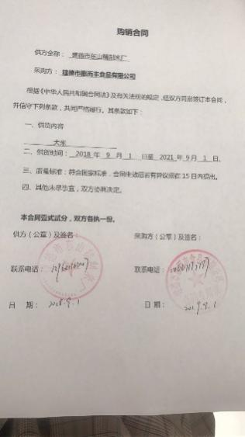  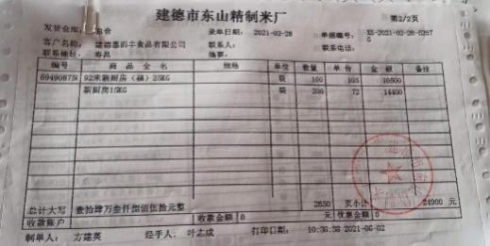  查2021年4月17日出货记录  客户：建德惠而丰食品有限公司  商品名称：同丰普包92米15公斤300袋、新厨房苏北米4KG(园米) 100袋、92米25新厨房东北袋 100袋、92米10KG新厨房红袋150袋、92米江西袋10KG 300袋、92米（25KG）300袋、92米21.5KG 200袋、粳米25KG92袋 100袋，金额142860元，制单人：方建英 经手人：叶志成  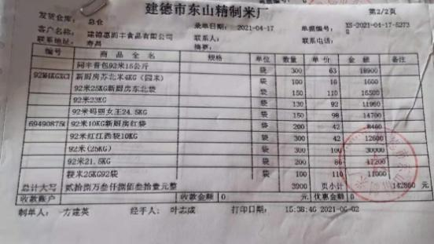  查2021年5月27日出货记录  客户：建德惠而丰食品有限公司  商品名称：同丰彩包92米11公斤 300袋、同丰彩包92米15公斤 300袋、同丰92优5公斤 200袋、同丰天池普包92米15公斤 300袋 同丰天池普包92米 25公斤 13.5公斤、同丰92米13.5公斤 100袋 等，金额 132190元;制单人：方建英 经手人：叶志成  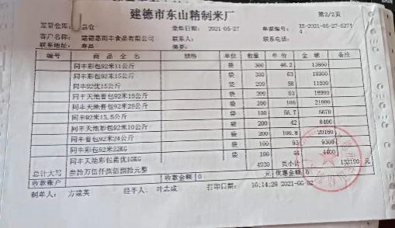  查2021年6月02日出货记录：  客户：建德惠而丰食品有限公司  商品名称：同丰天池普包92料25公斤 100袋、同丰92米13.5公斤 100袋 、同丰天池彩包92米10公斤 100袋 金额：20700元，制单人：方建英 经手人：叶志成  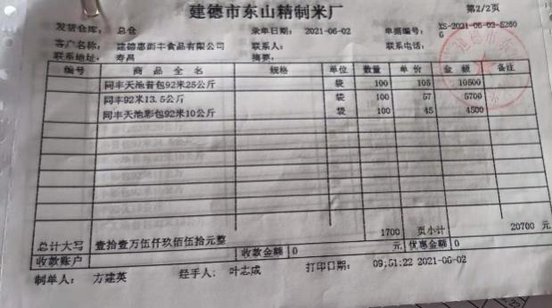  以上销售分货单记录， 分拣/配货人员根据销售单配货，东山精制米厂与建德市惠而丰食品公司内部仓库销售配送采用，移库单进行入库验收有上述产品的进货数量，验收项目包括感官检验及检测报告，验收结果为合格，检验者：胡  随机抽查《移库单》记录，如下图所示：  2021年5月25日：同丰15 10袋、二面喜米 1袋、东山一叫5KG 1袋、吴潭1号5KG 1袋、91#15公斤 10袋  同丰25 袋 8袋，验收人：胡  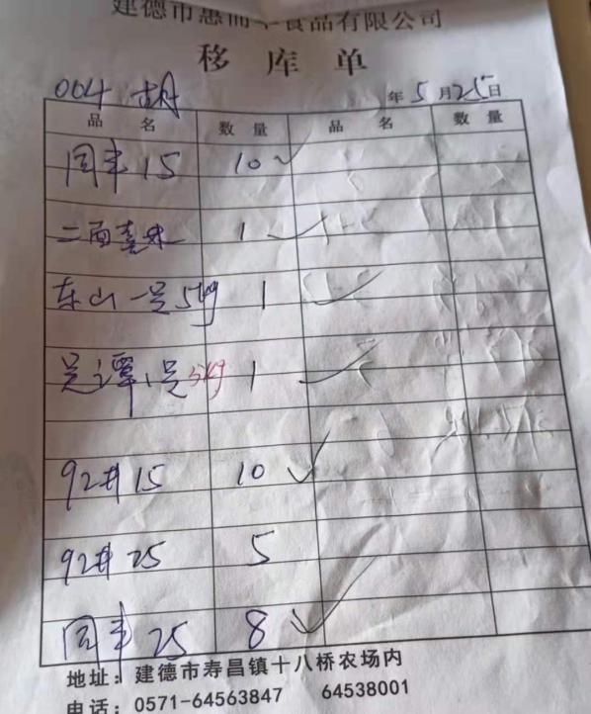  2021年5月28日《移库单》 新航川 5袋、新大坝 9袋、46（25）92 5斤  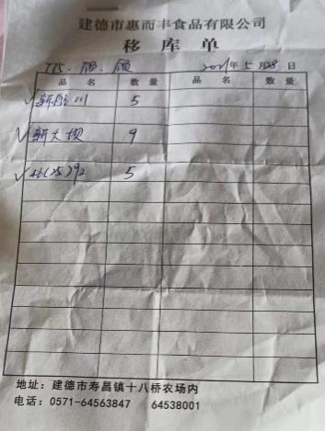  2021年6月2日：同 92 10袋、新航川10 3袋、新大坝10 1袋 验收人：胡  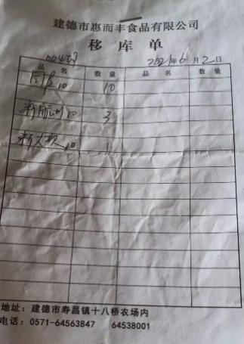  抽查《员工健康检测记录表》，提供有相应提新冠疫情防疫检查记录包括对是否有绿码、口罩佩戴、上午体温、下午体温、核酸检测等进行记录。  截止目前，没有发生控制措施（OPRP和CCP）点发生失控的情况。今后如有发生，则会对产品进行安全性评估，并根据评估结果采取相应的措施。  抽查主要供应商及产品原材料验收情况，详见配送部F7.1.6采购审核记录，其中相关供方检验记录分别有：  询问得知，截止目前，没有发生控制措施（OPRP和CCP）点发生失控的情况。今后如有发生，则会对产品进行安全性评估，并根据评估结果采取相应的措施。 | N
外部提供产品或服务的控制 | F7.1.6 | 如：《外部提供的过程、产品和服务的控制程序》或《采购控制程序》
如：《外部提供的过程、产品和服务的控制程序》或《采购控制程序》
外部提供的过程、产品和服务包括：
原材料采购 产品的设计和开发 产品检测 某加工工序 部分产品 工装订制 设备维修 运输 售后服务 不合格品处置 顾客满意调查 其他

目前企业无外包过程

从《合格供方名单》中抽取下列证据：
外部供方的初始评价和选择要求—— 充分 不充分，说明：
抽查外部供方的评价记录名称：《合格供方目录》
供方名称 | 建德市东山精制米厂
提供的产品/过程/服务种类 | 大米
收集评价资质材料 | 《营业执照》编号： 91330182751716202Q 有效 失效  《资质证书》编号： SC10133018217370 （适用时） 有效 失效  《食品经营许可证》编号： JY13301820190686 （适用时）有效 失效  其他
遵守法规的情况 | 符合法规
其他 | 大米检测报告  产品：大米（籼米）  编号：TH20201000297  时间：2020.10.21  检验机构：杭州海润泰合检测技术有限公司  检验项目：碎米、黄粒米、铅、无机砷、总汞、铬、六六六等  检验结果：合格
结论 | 符合合格供方 不符合合格供方

84消毒液、酒精从正规超市购买。

抽查重要供方的评价记录名称：《 供方评定记录表 》
供方名称 | 建德市东山精制米厂
提供的产品/过程/服务种类 | 大米
评价方法 | 验证数量、外观  查验供方的产品合格证、检验报告  采购（外包过程）产品的进货检验或验证要求  查验国家、行业、第三方产品检验报告  第三方管理体系、产品认证的要求  第二方体系、过程产品的审核、验证的要求  生产件批准程序的要求（或部分要求——产品、过程和设备的批准要求）  人员资格的要求  对供方的供方的管理体系要求  供应能力  历史和社会信誉、以往使用情况  评价、选择和再评价供方的内容、资质、价格、产品质量、设备水平和状况、测量系统、技术水平、人员素质和能力、信誉、交付、守法意识、本行业中的地位、以往业绩、其他顾客满意程度、财务、售后服务、潜在按期高效供货的潜在能力
结论 | 对供方控制有效 对供方控制失效

编制了操作性前提方案,2021年1月15日实施；编制依据ISO22000:2018、《T/CCAA 0021-2014 食品安全管理体系 运输和贮藏企业要求》。内容包括选址和作业环境、设施管理、设备管理、卫生管理、食品的食品安全控制、检验、仓储和运输管理、标识等。《质量检验控制程序》执行标准（接收准则）。

随机抽查《2020~2021年库存台帐记录》，记录有
2021年6月8日 进库验收记录：92米20KG 50袋、92米21KG 50袋、92米 25KG 300袋、46米25KG 178袋、46米15KG 302袋、绿江西（92米） 25袋 105袋、绿江西（92米） 5袋 200袋 等，验收人：陈英
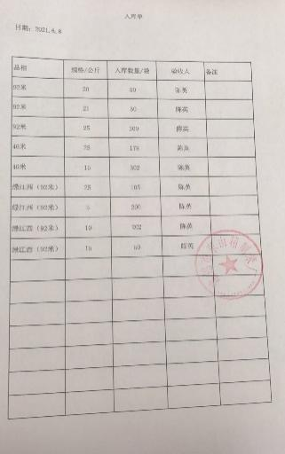

应急准备与响应 | 8.4 | 公司制定了程序文件《应急准备与响应控制程序》，市场部主要参与公司统一组织的演练等活动。公司结合分拣配送等过程中的突发情况进行识别，并编制必要的应急预案。如停电、车辆故障等突发情况。  提供了2021.04.23参加公司统一组织的《应急消防演练》。记录里记录了演习的内容，并由总经理阙长峰于演习的效果进行了评价。  提供了2021.1.16 《配送服务应急预案》，记录里如遇送货车辆故障无法出车，由公司联系安排其他备用车辆送货的应急预案。  另外，提供了2021.1.15《模拟召回演练》，召回记录：市场抽查不合格，大米黄曲霉毒素B1超标（假设），生产记录：  2020-10.09、采购记录：2020-07-29、销售记录追踪：已全部召回，为召回演练产品的产品召回演练记录。包括产品召回演练实施记录、召回演练通知、产品召回通知、产品召回记录。基本符合。  目前没有发生召回或撤回的情况录 | Y
沟通 | 7.4 | 文件名称如：《沟通控制程序》
运行证据组织考虑了合规义务，确保食品安全信息与食品安全管理体系形成的信息一致且真实可信。

外部沟通的控制：
沟通日期 | 沟通的内容 | 沟通对象 | 沟通方法 | 责任部门 | 回应情况
2021.04.28 | 客户满意度调查 | 建德市惠而丰食品有限公司 | 客户意见调查表 | 配送部 | 非常满意
2021.03 | 日常食品安全现场检查 | 建德市市场监督管理局 | 现场沟通 | 综合办 | 符合要求

内部沟通的控制：
沟通日期 | 沟通的内容 | 沟通对象 | 沟通方法 | 责任部门 | 回应情况
2021-04-28 | 客户订单需求变更沟通 | 各部门负责人 | 会议 | 综合办 | 落实

不合格产品和过程的控制 | F8.9.1 | 文件名称如： 《不合格及潜在不安全产品控制程序》
 | 运行证据 | 进行评估OPRP和CCPs监测的数据,如有问题：  发起纠正的指定人员 食品安全小组组长洪庆莲  发起纠正措施的指定人员 食品安全小组组长洪庆莲 。
纠正 | F8.9.2 | 如：《不合格及潜在不安全产品控制程序》、《纠正和预防措施控制程序》
 | 运行证据 | 不符合的来源：  顾客投诉 超出操作限值 超出关键限值 其他  抽查采取纠正措施相关记录名称：《 体系建立以来未发生 》  日期 不符合描述 不符合纠正 原因分析 纠正措施 有效性评价  —— 未再次发生 再次发生  未再次发生  再次发生
纠正措施 | F8.9.3 | 如：《纠正和预防措施控制程序》
 | 运行证据 | 不符合的来源：  顾客投诉 超出操作限值 超出关键限值 其他  抽查采取纠正措施相关记录名称：《 体系建立以来未发生 》  日期 不符合描述 不符合纠正 原因分析 纠正措施 有效性评价  —— 未再次发生 再次发生  未再次发生  再次发生
潜在不安全产品的处置 | F8.9.4 | 如：《不合格及潜在不安全产品控制程序》
 | 运行证据 | 组织采取措施防止潜在的不安全产品进入食物链，对于放行的产品应保证：  相关的食品安全危害降低到规定的可接受水平；  相关的食品安全危害将在进入食品链之前降低到可接受的水平；  尽管不符合，但产品仍能满足规定的相关食品安全危害的可接受水平。  组织将已识别为潜在不安全的产品保留在其控制之中，直到产品经过评估并确定处置方法为止。  如果随后确定离开组织控制的产品不安全，组织通知相关相关方并启动撤回/召回。  近一年是否有来自相关方的投诉，未发生 有发生，说明：  处置潜在不安全产品的授权人—— 食品安全小组组长洪庆莲 。
撤回/召回 | F8.9.5 | 如：《产品召回控制程序》 《产品撤回控制程序》
 | 运行证据 | 本部门是否发生产品的撤回或召回的情况：  未发生 已发生，说明  有权决定撤回/召回人员： 总经理阙长峰 ；  确保及时撤回/召回被确定为潜在不安全的大量最终产品。  组织的撤回/召回流程，包括：  实施责任门 备注  通知法定和监管机构 综合办  通知客户 配送部  通知消费者 配送部  处置撤回产品 食品安全小组  处置库存中受影响的批次/批号产品 品控部  安排采取措施的顺序 食品安全小组组长  本部门是否发生产品的撤回或召回的情况：  未发生 已发生，说明  本部门是否发生产品的撤回或召回方面的处置：未发生，参与公司组织的产品撤回/召回演练  撤回日期 性质 撤回原因 撤回范围 撤回结果 有效性评价  2021年1月15日 实际撤回 模拟撤回 顾客投诉市场抽查不合格，原因大米黄曲霉毒素B1超标（假设） 该批售出售和将出货数量及库存数量 已全部撤回 流程有效 存在不足  结论：能够确保完整、 及时地撤回已被识别为潜在不安全的批次/批号产品  不能够确保完整、 及时地撤回已被识别为潜在不安全的批次/批号产品，说明：
说明：不符合标注N

